***КГКП Детская школа искусств г. Сатпаев***

***Мастер- класс***

***на тему:*** ***«Создание броши с этническими***

***мотивами из фетра».***

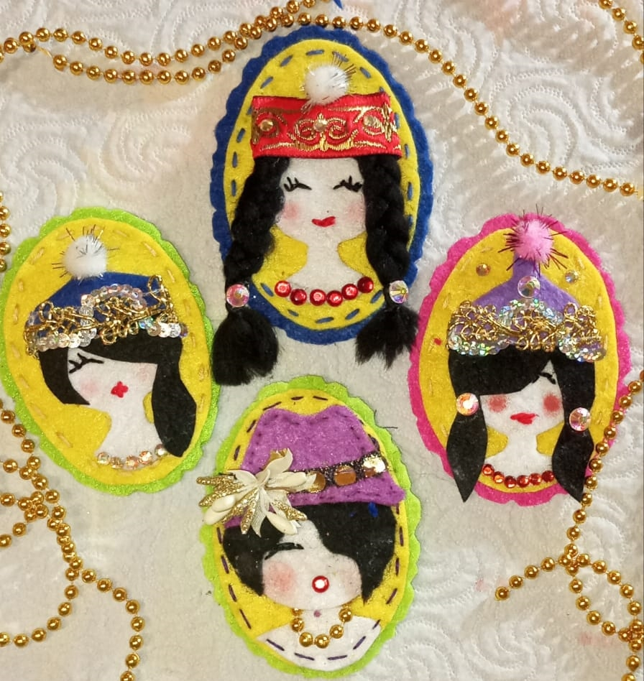

***Подготовила преподаватель отделения национальный театр моды***

***Рябцева Анастасия Исматляевна***

***г. Сатпаев 2025***

**ТЕМА:** **Мастер класс** **«Созданию броши с этническими мотивами из фетра».**

**ЦЕЛЬ**: Ознакомить обучающихся с различными видами технологий изготовления брошей из фетра. Изучить особенности орнаментов в казахской национальной одежде.

**ЗАДАЧИ:**

**Обучающая:**

-обучить способам изготовления брошей из фетра;

- Донести историю народа, через ремесла до подрастающего поколения.

-воспитывать художественный вкус, формировать эстетический опыт

- Научить работать с шаблонами, кроить детали

- повторить технику безопасности работы с ножницами, термопистолетом.

**Развивающая:**

- развивать творческое мышление, умение видеть красоту, уметь создавать украшения из фетра методом складывания, группирования и подбора цветовых сочетаний.

-развивать навыки самостоятельной художественной деятельности,

фантазию и творческие способности;

**Воспитывающая:**

- Воспитывать чувство гордости за принадлежность к своему народу, толерантности.

-Обогатить словарь детей, названиями казахского орнамента.

- Воспитывать трудолюбие, усидчивость

**Фома проведения мастер –класс;**

-презентация по теме мастер-класса;

-лекция с элементами презентации практическая работа

**ОБОРУДОВАНИЕ:**

- шаблоны

-ПК,

- изделия из фетра ручной работы,

-видео мастер-класс с показом последовательности изготовления брошей из фетра,

-объёмные образцы изделий.

- национальная одежда с казахскими орнаментами.

**МАТЕРИАЛЫ И ИНСТРУМЕНТЫ**:

-фетр разного цвета,

-ножницы,

-иглы, нитки,

-клей Момент (прозрачный), термопистолет

- тесьма с национальном орнаментом, перышко

-пайетки , бусы, бисер,

-шерсть для валяния для косичек,

-застёжки для брошей.

**Практическая работа.**

Наиболее простым способом изготовления брошей из фетра является «плоский метод», он требует минимальных временных затрат.

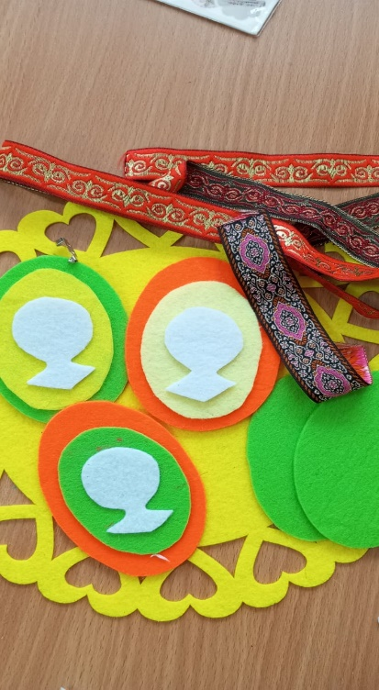 1. Для изготовления броши выкроите из фетра 3 детали: лицо ,три овала из фетра разных оттенков или цветов , одну из овальных деталей можно вырезать фигурными ножницами.

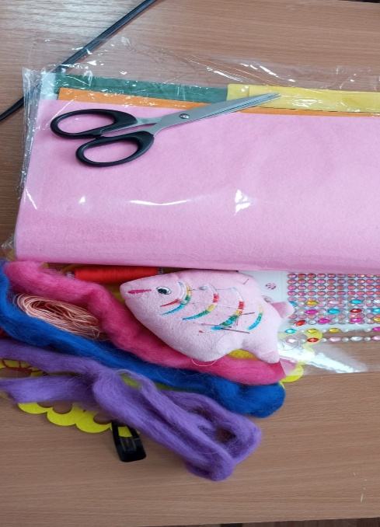

2. Когда заготовки готовы, можно поступить двумя способами: овальные элементы склеиваются между собой (быстрый способ) или же сшиваются швом «вперед иголку» (требует чуть больше времени).

3. Оформляем лицо. Вы можете использовать нитки разных цветов, чтобы вышить глаза и рот. Для того чтобы лицо выглядело ярче используем румяна.

4. Плетем косички из шерсти для валяния.

-Отделите необходимое количество шерсти для волос

-Заплести косичку нужной длины

-Закрепите кончик косички, завязав его ниткой или резинкой.

5. Приклейте детали лица к основе.

6. Косички приклеиваем к детали лица

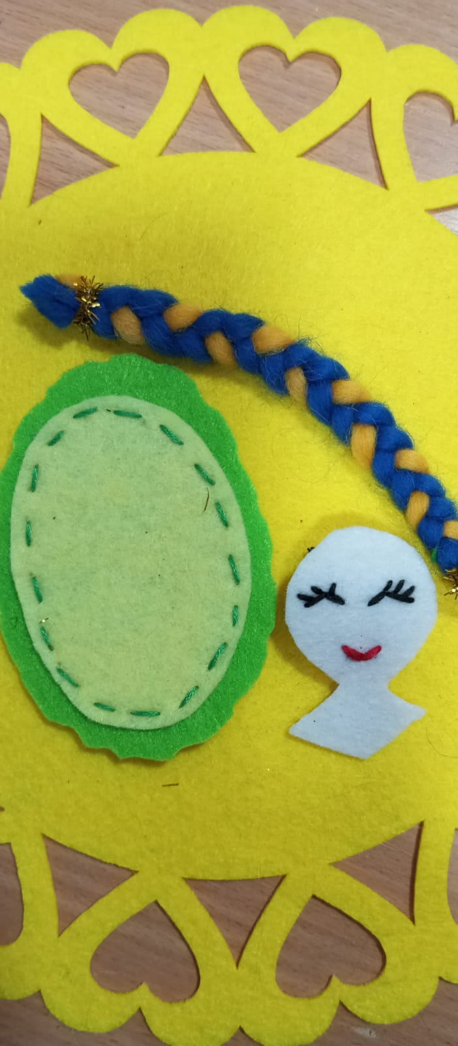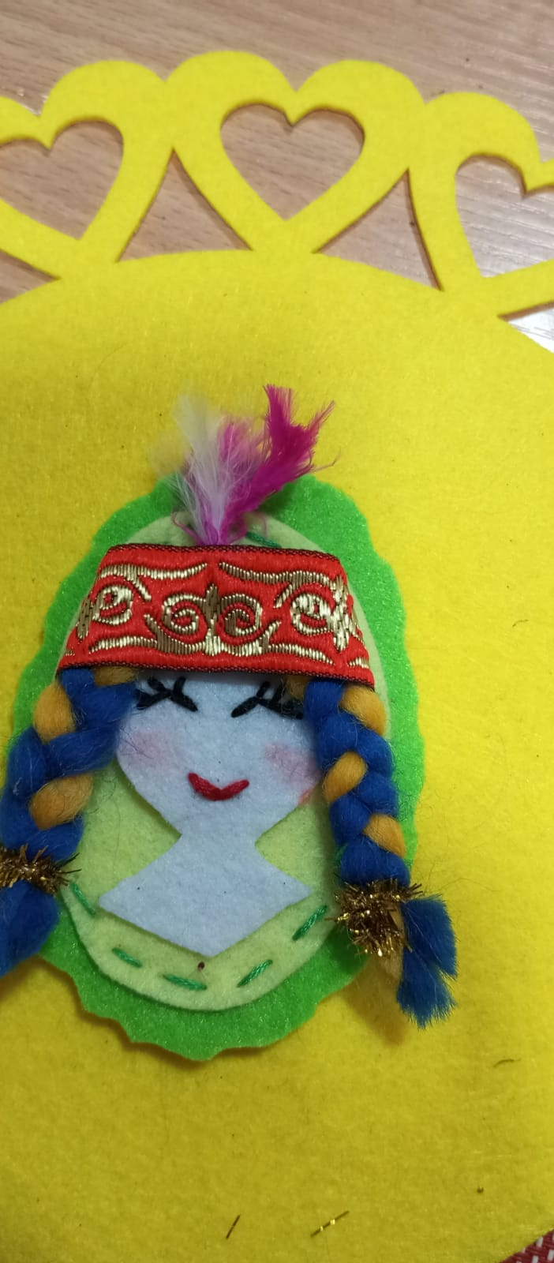

7. Оформляем головной убор.

-Отрезаем тесьму нужной длины и аккуратно приклеиваем на детали лица с косичками.

- Приклеиваем перышко. Украшаем стразами. Бисером или пойедками

8. А дальше в ход идет фантазия: как украсить изделие. С обратной стороны броши приклеивают застёжку-булавку.

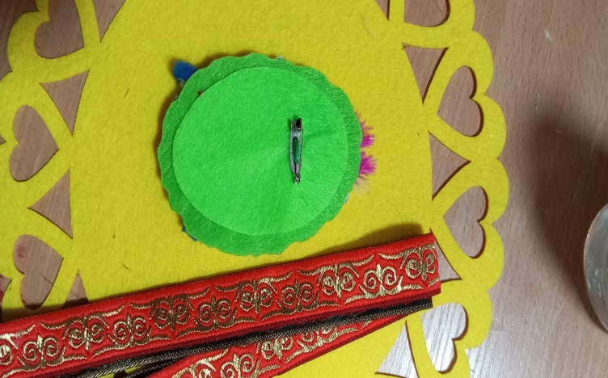 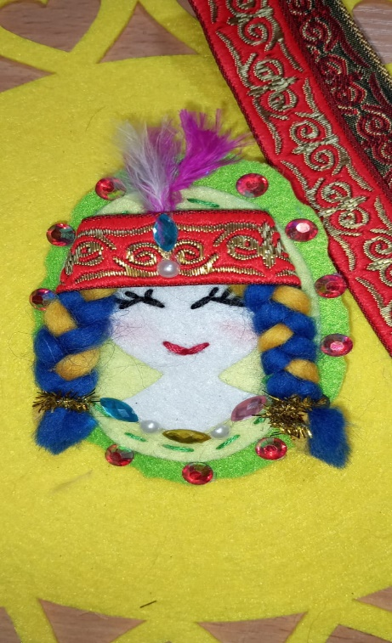

**Фетровые брошки сегодня очень популярны. Конечно, особенно ценятся самодельные украшения, ведь они оригинальны и уникальны. Эта милая самодельная брошь из фетра будет уместно смотреться как на маленькой девочке, так и на взрослой девушке (при соответствующем образе**

**Использование этнических мотивов помогает сохранить и передать культурное наследие народа, а также создать уникальный и запоминающий образ.**

